[山东中医药大学附属医院妇科研究现疑云：论文图片被曝重复](https://mp.weixin.qq.com/s?__biz=Mzk0Njc5Mjk2OA==&mid=2247492455&idx=1&sn=0ae0333294b5b72159b120771a5a0319)

诚挚君[诚挚科研](javascript:void(0);)2025-04-15 09:13:00浙江

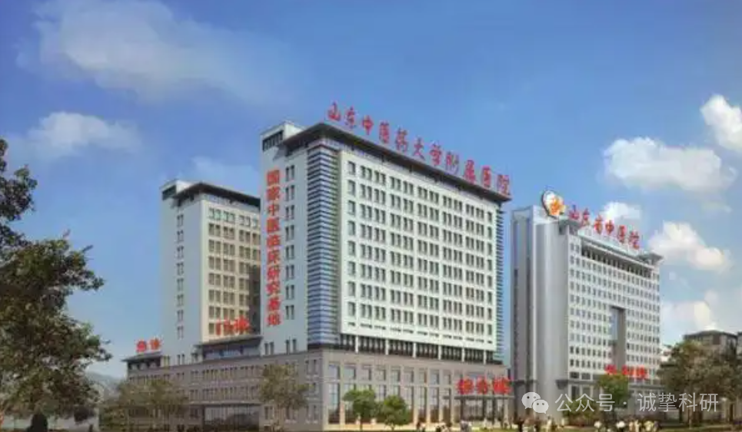

**01**

**论文信息**

2025年，主要分别来自中国中医科学院广安门医院妇科，山东中医药大学附属医院妇科的 Weisen Fan , Fengting Zhai （通讯作者） , Zheng Yuan , Guotao Hu , Li Wang 在Drug Design, Development and Therapy 期刊发表了一篇题目为：The Mechanism of Xuanyu Tongjing Decoction Regulating NOD/NFκB Pathway to Inhibit Ectopic Tissue Inflammation to Reduce Ovarian Damage in Rats with Ovarian Endometriosis的论文。山东省青年自然科学研究项目，编号 24ZRK022；山东省青年教育科学规划学术项目，编号 24BSH510、23BSH251。山东省中医药科技计划项目，编号 M-2023259。

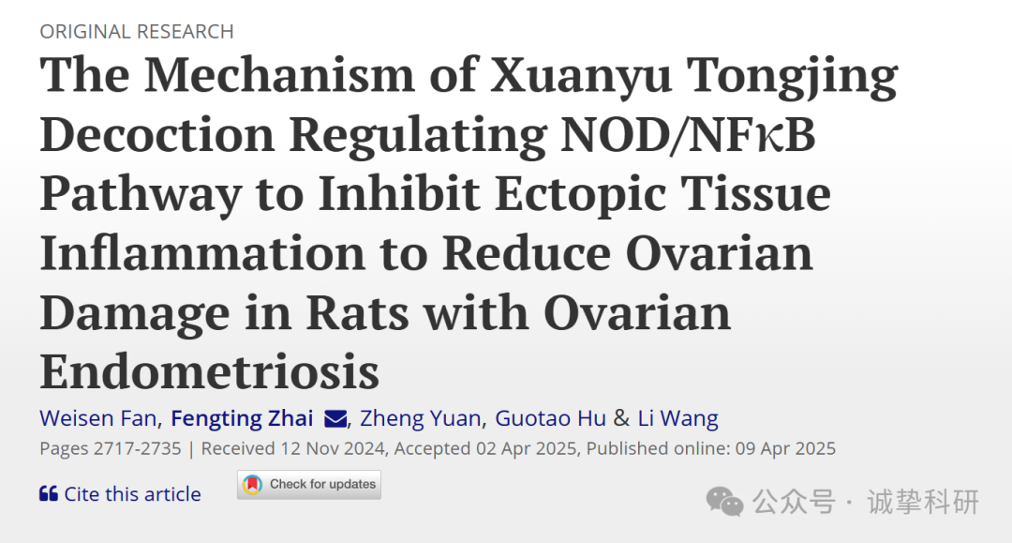

**02**

**质疑信息**

2025年4月，Abrostola urentis 在 Pubpeer 论坛发表评论：

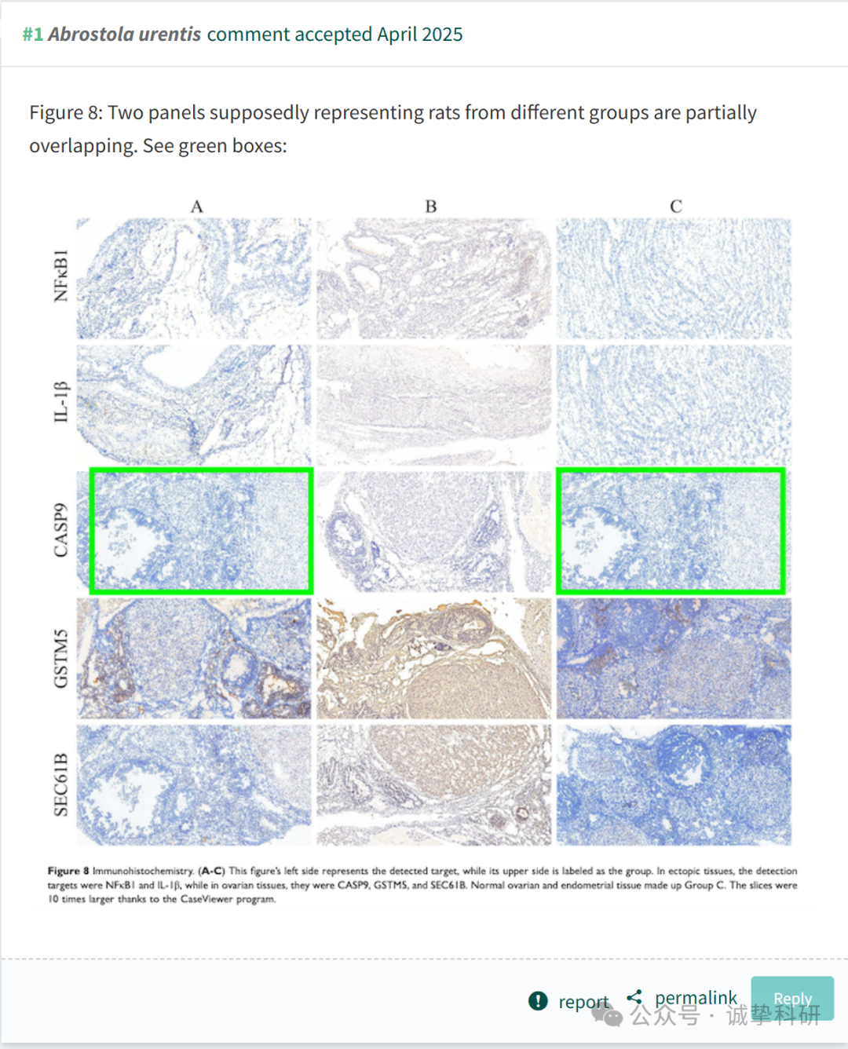

参考信息：

https://pubpeer.com/publications/1F5A20A210AA97A32159637D78AD96#0

免责声明：信息来源于 Pubpeer，提及人名均为音译，对于文章内容的真实性、完整性、及时性本公众号不做任何保证或承诺，仅供读者参考。如有侵权，请及时联系公众号后台。让我们共同维护学术界的公正与透明。

